永春一中 培元中学
季延中学 石光中学
2017届高三年毕业班第二次联合考试试卷
文科综合
考试时间：150分钟 满分：300分
注意事项：
1．本试卷分第Ⅰ卷（选择题）和第Ⅱ卷（非选择题）两部分。答题前，考生务必将自己的姓名、考生号填写在答题卡上。
2．回答第Ⅰ卷时，每小题选出答案后，用铅笔把答题卡上对应题目的答案标号涂黑。如需改动，用橡皮擦干净后，再选涂其他答案标号。写在试卷上无效。
3．回答第Ⅱ卷时，将答案写在答题卡上。写在试卷上无效。
第Ⅰ卷

本卷共35小题，每小题4分，共140分。在每个小题给出的四个选项中，只有一项是符合题目要求的。
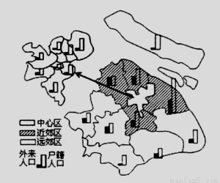
改革开放以来，上海市吸引了大量的外来人口入户。读图1上海市外来人口与当地户籍人口数量对比分布（2010年）示意图，完成1～2题。
图 1
1．由图示信息可判断
A．中心区外来人口分布密度最小
B．外来人口主要分布在近郊区
C．由中心区向远郊区外来人口密度逐渐降低
D．人口大规模由中心区向远郊区迁移
2．上海市外来人口与户籍人口对比的分布特点的主要成因是
①中心区地价昂贵，外来人口迁入成本大
②中心区产业向远郊区大量迁移
③远郊区经济相对落后，对人口迁移吸引力小
④近郊区为商业活动和工业中心，就业机会多
A．①② B．③④ C．①③ D．②④
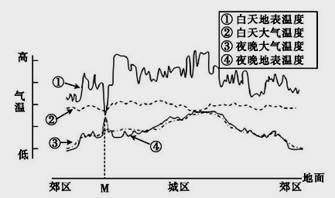
下图为某城市平均温度空间变化示意图。读图2,完成3～5题。
图 2
3．M地的土地利用类型最可能为
A．工业用地
B．商业用地
C．湖泊湿地
D．交通用地
4．造成该城市地表与大气的温差白天
大于夜晚的原因包括：
A．地表性质差异
B．太阳辐射差异
C．人类活动影响
D．天气状况变化
5．下列关于该城市的城郊热力环流的叙述，正确的是：
A．夜间的风速比白天大 B．夜间的降水概率比白天小
C．城郊热力环流白天范围广 D．中心城区气压白天较夜间高
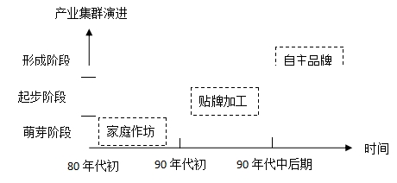
有“中国鞋都”之称的晋江市地处福建东南沿海，是全国著名的侨乡。晋江市现有各类鞋业企业3000多家，从业人数30多万人，晋江市已成为我国最大的旅游运动鞋生产基地和世界运动鞋的重要生产基地。据此回答6～8题。
6．晋江市大量制鞋企业集聚有利于
A．加强技术协作，取得规模效益 B．降低生产成本，竞相降价
C．增强集聚优势，利于产业结构调整 D．减少工人工资开支
7．下列因素对晋江市制鞋业产业集群迅速发展影响较小的是
A．消费市场广阔 B．大量廉价劳动力 C．侨乡优势 D．矿产资源丰富
8．近年来，晋江市制鞋行业直面鞋业产能过剩、市场需求萎缩。为了突破制鞋业的发展瓶颈，急需
A．压缩产业链条，突出核心企业发展 B．加大设计、研发投入，细分市场
C．大力推进实体店建设，取代电商销售渠道 D．加大产业园区的环境美化
库赛湖位于藏北高原，库赛河是其接纳的最主要的地表径流。冬季湖面结冰，冰上多布有风沙活动带来的砂砾。湖床沉积物中发育有粗细颗粒相间分布的连续、规则纹层。研究发现，细颗粒层具有流水搬运沉积特征，而粗颗粒层不具此特征。下图为库赛湖地形及取样点沉积层垂直剖面示意图。据此完成9～11题。
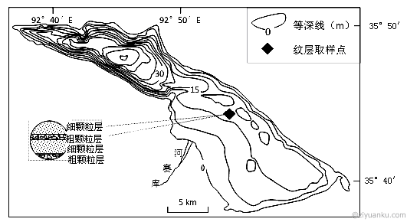
9．库赛湖湖滨湿地广布，其中规模最大的湖滨湿地位于湖泊的
A．西北部 B．东北部 C．东南部 D．西南部
10．湖床沉积层颗粒粗细相间反映出
A．湖区风力变化 B．湖盆升降变化 C．湖区干湿变化 D．湖水温度变化
11．同一年份的粗颗粒层位于细颗粒层下部，粗颗粒层形成季节是
A．春季 B．夏季 C．秋季 D．冬季
12. 假设甲国化妆品市场高档品牌被进口品牌垄断，为保护国内产业发展，甲国对进口化妆品提高关税，致其价格飘升；受此影响，消费者转向国产中低档品牌，使进口高档品牌的需求曲线（D₁）和国产中低档品牌的需求曲线（D₂）发生变动。不考虑其他因素，能正确反映这一变化的图形是
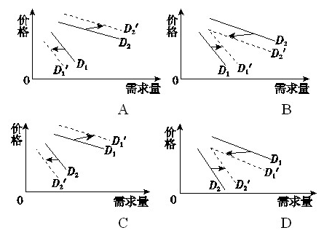
$来&源：ziyuanku.com

13．某传统制锁企业算了一笔账：一个月按30天计算，如果人工安装2000把锁，需要2.5名工人，每名工人每天工资是120元；而使用机器人安装，只需要一名工人，机器折旧费和电费每天最多不超过30元。该企业通过机器换人，提高了产品质量和市场占有率。该企业的成功在于
①使用机器人使成本降低了一半，增强了企业竞争力
②使用机器人提高了劳动生产率，企业效益提高一倍
③调整企业经营战略，运用新技术实现企业转型升级
④使用机器人有效解决了用工荒，保持企业持续发展。
A.①② B.①③ C.③④ D.②④
14．2016年10月10日，国家发改委副主任连维良表示，市场化、法治化是本次债转股的最大特点。所谓“债转股”，是指国家组建金融资产管理公司收购银行的不良资产，把原来银行与企业间的债权、债务关系转变为此公司与企业间的股权、产权关系，随之原来的还本付息就转变为按股分红。关于如何避免出现债务人把债转股当成“免费午餐”，他表示，在制度设计上要充分考虑到“三个不”（不兜底、不强制、不免责）和“三个强化”（强化监管、强化信用约束、强化追责）。这说明
①市场化债转股就是运用市场配置资源的方式，有效提高资源配置效率
②法治化债转股有利于降低企业负债率，增强非公资本的活力和控制力
③债转股有利于拓宽企业的融资渠道，为企业发展提供充足的资金支持
④企业要建立规范的法人治理结构，要保证债转股后股东合法权益实现
A．①③ B．②③ C．①④ D．③④
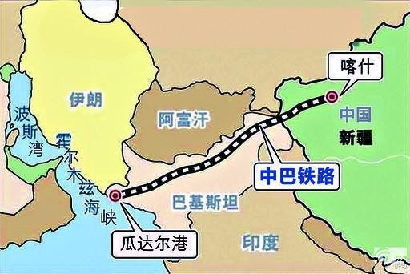
15．日前，首支中巴经济走廊试点商贸车队从中国新疆喀什出发，沿
着中巴经济走廊一路南行了3000余公里抵达瓜达尔港并将货物
装船发往海外，标志着中巴经济走廊正式贯通。2016年11月13
日，中资港口瓜达尔港开航揭幕仪式在巴基斯坦瓜达尔港举行。
“瓜达尔港开航也是与中国倡议的'一带一路’合作的一部分。
中资港口瓜达尔港开航的意义
①推动我国与相关国家和地区互利共赢、共同发展
②引领经济全球化发展方向，提高肩负国际责任的能力
③统筹国内国际两种资源，开创高水平对外开放新局面
④改变我国对外交往方式，解决南北发展不平衡问题
A．①③ B．①④ C．②③ D．③④
16. 2016年5月，苏州市出台《关于全面推进社区服务社会化试点方案》，提出采用社会组织派出全职员工，全日制、全过程、全方位参与社区治理和服务的方式，实现“党务统领核心，政务适度集中，居民回归自治，服务专业运营”。该举措
①有利于满足社区专业化、个性化服务需求
②有利于提高公共服务能力和公共服务质量
③旨在理顺街道办与居委会的行政隶属关系
④创新基层自治组织形式，实现了治理的现代化
A.①② B.②③ C.①④ D. ②④
17．无保护状态下的公共利益是最容易受到侵害的。《检察机关提起公益诉讼试点方案》将对在生态环境和资源保护等领域负有职责的行政机关，因违法行使职权或不作为而造成国家和社会公共利益受到侵害的案件，确定为行政公益诉讼的试点。《方案》进一步规定，最高人民检察院与最高人民法院共同加强监督检查，并适时向全国人大常委会汇报工作。 该《方案》的实施有利于
①优化司法职权配置，强化国家机关之间的制衡
②保护国家和社会的公共利益，避免侵权现象发生
③强化对行政权力的制约和监督，推进法治政府建设
④改进行政机关工作，提高社会管理和公共服务水平
A．①④ B．②③ C．②④ D．③④
18．2017年1月，十八届中央纪委七次全会公报提出：我国反腐败斗争压倒性态势已经形成， 2017 年仍将保持反腐高压态势，力度不减、节奏不变。公报强调，民心是最大的政治，要把管党治党政治责任落实到基层。中国共产党保持反腐高压态势，旨在
①全面从严治党，保持党的先进性和纯洁性
②加强党的建设，厚植党执政的政治基础
③确立党的执政地位，充分发挥党的领导核心作用
④完善党的执政方式，彰显党治国理政的智慧和能力
A.①② B.②③ C.①④ D.③④
19. 2016中国电视金鹰奖观众投票环节结束，在最佳电视剧十强名单中，《十送红军》、《历史转折中的邓小平》等主旋律剧集占据大半。这些主旋律点数题材风格各不相同，但有一条是共同的，它们都在寻找和提炼一种精神，一种倔强的、顽强的民族精神。这期是文艺创作者
①要在文艺作品中注入以改革创新为核心的时代精神$来&源：ziyuanku.com
②要创作优秀的文艺作品，不能追求文艺作品的经济效益
③要理解人民群众的需求，反映人民群众的利益和呼声
④要树立高度的文化自觉与文化自信，增强文化创造活力
A.①④ B.①③ C.②③ D.③④
20．腐乳又被称为“中国奶酪”，传统中医认为腐乳性昧甘、温，具有活血化淤、健脾消食筹作用。现代营养学证明，豆腐在经过发酵后会得到更多利于消化吸收的必需氨基酸、烟酸，钙等矿物质。尤其发酵还能得到一般植物性食品中没有的维生素B12。从哲学的角度，这体现出
①腐乳的自然性质是其具备特定营养的物质性基础
②腐乳的营养成分随着科学的发展不断丰富和提升
③人们研发的特殊工艺是腐乳获得相应营养的源泉
④现代营养学的研究提高了对腐乳营养价值的认可
A．①② B．②③ C．①④ D．③④
21．云南是我国“直过民族”最主要的聚居区。“直过民族”从原始社会或奴隶社会跨越几种社会形态，直接进人社会主义社会，几乎“一夜之间”跨越了其他民族上千年的历程。“直过民族”的存在表明ziyuanku.com
A.要坚持一切以时间、地点、条件为转移 B.外因有时对事物的发展起决定作用
C.生产关系可以超越生产力的发展阶段 D.事物发展趋势是前进性和曲折性的统一
22. 2016年8月19日至20日，全国卫生与健康大会在北京举行。中共中央总书记、国家主席、中央军委主席习近平出席会议并发表重要讲话：人们常把健康比作1，事业、家庭、名誉、财富等就是1后面的0，人生圆满全系于1的稳固。1和0的关系投影在哲学上说明了
①我们要把握矛盾的主要方面 ②人是一个普遍联系的有机整体
③矛盾双方在一定条件下相互转化 ④办事情要抓住主要矛盾
- ①② B．②③ C．②④ D．③④
23. 2016年4月15日是新国家安全法实施以来的首个全民国家安全教育日。改革开放三十多年来，随着我国综合国力不断提升，全社会物质和精神生活都得到很大程度的改善，但是全民国家安全意识并未因此而同步提高，一些领导干部对国家安全风险挑战认识不足，社会公众自觉维护国家安全的意识不容乐观。这说明
①社会存在的变化决定社会意识的变化
②社会意识具有相对独立性
③不同性质的社会意识对社会发展具有不同的反作用
④我们要增强全民国家安全意识，维护国家安全
A.①② B.①③ C.②③ D.②④
24．陕西宝鸡出土的西周时期弓鱼国墓地是弓鱼氏宗族的墓地，墓葬可分为七个等级，其中国君墓规模最大，其余几类墓的规模依墓主身份等级而逐次降低。类似的这种“族坟墓”，在多地考古中均有发现。这一现象反映了当时
A．血缘关系主导社会生活 B．阶级矛盾导致社会危机
C．宗法关系掩盖贫富悬殊 D．经济发展维系礼乐体制
25．秦始皇亲近法史，儒家没能占据统治者的主流体系，但在云梦秦简秦始皇时期的文献《为吏之道》中，对官吏的种种训导，恰恰充斥了儒家式的劝诫。出现这一现象的原因是
A．法家思想不足以支撑其政权 B．儒家思想获得了进一步发展
C．下级官吏抵制中央坑儒政策 D．郡县制度未能得到儒家支持
26．明中叶以后，朝廷中以内阁为首的文官集团经常与皇帝争辩，甚至出现官员以因批评皇帝受到惩处为荣的现象。这主要表明当时
A．君主专制进一步削弱 B．内阁职权凌驾六部之上
C．君权受到一定程度约束 D．文官集团以批评皇帝为乐
27．康熙统治后期，米价持续上涨，特别是康熙五十二年风调雨顺，不仅“田禾大收，即芝麻、棉花皆得收获”，是丰收的大好年成，然米价仍居高不下。这一时期米价的非正常上涨原因最有可能是
A．君主专制的加强 B．人口出现急速增长
C．经济作物的扩大 D．白银大量流入中国
28．历史学家黄克武认为，对于中国传统下思索解决专制问题的士大夫来说，（清末民初）：
西方民主制的传人,无疑提供了一个有效的制度来实现固有的“民本论”“上下一体”
与“天下为公”的政治理想，可以让中国重返有如三代之盛世。材料说明
A.中国传统文化中早有民主思想 B.晚清立宪人士敢于构想一种崭新的制度
C.国人接纳西方民主有传统渊源 D.明清进步思潮与西方民主思想同
29．第二次鸦片战争中关于通商税则的谈判中，清廷代表何桂清等认识到关税是国家主权，
提出“利柄(权)应该收回，税则不可轻免”，与清政府不惜以全免关税来消弭外患，从
而达到一劳永逸的主张发生分歧。这说明
A.清政府放弃传统的宗藩外交 B.晚清外交逐步走向近代化
C.中国传统外交体制转型艰辛 D.清朝闭关锁国政策的终结
30．1940年8月26日，中国第一战区司令长官卫立煌致电朱德：“顽寇陆续增兵，企
图扫荡华北，截断我西北国际交通，兄等抽调劲旅，事以迎头袭击，粉碎其阴谋毒计，
至深佩慰。”该电文证明中国共产党领导的抗战
A．策应了远征军赴缅作战的行动 B.支持了国民党正面战场的抗敌
C. 配合了国民党徐州会战的进行 D. 打通了海外援华的物资通道
31．新中国建立之初，中央政府颁布了《中华人民共和国土地改革法》，规定拥有土地的农
民“有权自由经营、买卖和出租”。这一规定所产生的主要影响是
A．挫伤了农民的生产积极性 B．无法适应后来工业化开展
C．废除了生产资料私有制度 D．为三大改造奠定物质基础
32．公元前89年的《普劳提亚和帕皮利亚法》授予所有居住在意大利或在60天内向裁判官
表示接受此等授权的人罗马市民权。公元前49年，恺撒授予波河以北的所有意大利人罗
马市民权。公元212年，安东尼努斯敕令把罗马市民权赋予帝国境内所有的自由人。 上
述市民权授予行为
A.扩大了罗马法的权利主体 B．维护了奴隶主贵族的利益
C．扩大了罗马的统治范围 D．维护了罗马帝国的稳定和发展
33．16世纪的一位英国人曾说过，以前的农民及其一家都睡在地板上，厨房里仅有一两
口锅；而到16世纪末，一位农夫可能拥有“在橱柜里摆有一套精致的锡铅合金餐具，
三四张羽绒床，好几套床罩和挂毯，一个印制的盐罐，一罐酒……以及一打羹匙。”
这一现象说明
A．工业化推动了农业的商品化 B．世界性的贸易体系开始形成
C．商贸中心转移推动了英国经济快速发展 D．英国成为世界上最发达的资本主义国家
34．1873年的宪法案子中，最高法院拒绝了一名芝加哥妇女的要求。该妇女宣称:从事法
律工作的权利是美国公民权的一个标志，它受第14条修正案中优惠和豁免条款的保护。
然而，当时最高法院的决定是:美国各州可视各自情况，自行规定是否允许妇女担任律师。
材料重在强调
A.联邦法院有最高司法解释权 B.地方政府存在就业性别歧视
C.女权诉求未获主流政治认可 D.美国民主宪政仍有完善空间
35．它的“成立是发展中国家走向联合自强的新开端，在支持和巩固成员国民族独立和经济
发展、维护成员国权益等方面发挥了直要作用，成为国际社会的重要力量。”材料中的“它”
A．瓦解了美苏两极格局 B．推动新军事同盟成立
C．壮大了社会主义力量 D．表明多极化发展趋势
第Ⅱ卷
本卷包括必考题和选考题两部分。第36题～第41题为必考题，每个试题考生都必须做答。第42题～第46题为选考题，考生根据需求做答。
36. （22分）阅读图文材料，回答下列问题。
材料一：澳大利亚利东北部水系图和大自流盆地示意图。
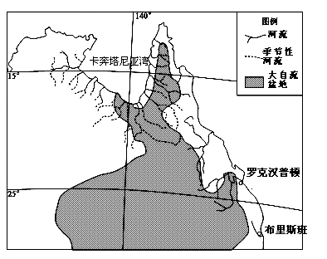
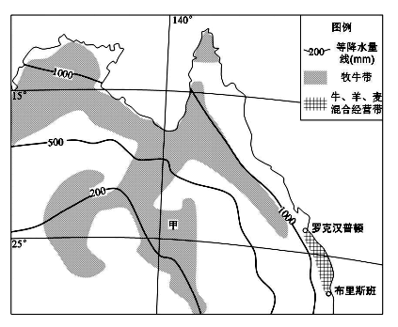
材料二：澳大利亚东北部降水量分布图
和澳大利亚东北部农牧业分布
图。

材料三：在大自流盆地，承压水透过钻井或天然泉眼等涌出地表，有些井的水温很高，需经较长的明渠输往当地农田、牧场。地下水的矿化度（盐分）较高，不宜直接用于农业灌溉，但可供牲畜饮用。地下水日平均涌水量达13亿升。
材料四：甲地肉牛上市，要经两个阶段：Ⅰ．架子牛生长（小牛在本地天然草场上生长），Ⅱ．在罗克汉普顿育肥：架子牛集中圈养，喂养粗饲料（牧草、秸杆）和精饲料（粮食），同时对二者比例有精准的要求。架子牛育肥一般需2-5个月，气温越低，牛的新陈代谢越慢，受蚊虫侵扰越少。罗克汉普顿市，有澳大利亚“牛肉之都”之称， 该地的牛肉销往世界各地。
（1）根据材料一，说出卡奔塔利亚湾沿岸的河流特征。（4分）
（2）根据所给材料，评价大自流盆的地下井水对农牧业的影响。（8分）
（3）架子牛在罗克汉普顿市育肥的时间多选择在秋冬季，试分析原因。（4分）
（4）目前，某中国企业在甲地购买了牧场，放养架子牛，同时准备在甲地建育肥厂，你是否赞成？请表明态度并说明理由。（6分）
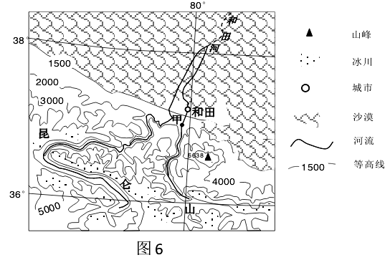
37．（24分）阅读资料，回答下列问题。
图 3
材料一：新疆和田素有“玉石之都”的美称。和田玉为变质岩，其矿体分布在海拔4000米以上的昆仑山高山地区，早期的人们一般在秋季于甲处拾玉（图3）。古代的和田，是丝绸之路南路的交通枢纽，桑田面积较大，是重要的丝绸集散地，西域三大丝都之一。
材料二：和田河流域耗水量年内分配比例表（﹪）
月份 | 1 | 2 | 3 | 4 | 5 | 6 | 7 | 8 | 9 | 10 | 11 | 12
比例 | 1.5 | 2.1 | 4.2 | 8.8 | 13.3 | 17.0 | 18.7 | 16 | 10.2 | 5 | 2.2 | 1
（1）试分析人们一般在秋季于甲处拾玉的主要原因。（10分）
（2）简析古丝绸之路经过和田的主要原因。（8分）
（3）说出和田河流域耗水量年内变化特点，并分析其中耗水量大的原因。（6分）
38.（26分）阅读材料，完成下列要求。
2017 年是实施“十三五”规划的重要一年。对于这一年的经济工作方向，不久前召开的中央经济工作会议已经指明：稳中求进是2017年经济工作的总基调。
材料一 2016年，我国经济稳中趋缓、稳中向好，产业结构调整积极推进，这些都与积极的财政政策密不可分。中央经济工作会议指出，2017年‚财政政策要更加积极有效，继续实施减税降费政策，适度扩大支出规模，预算安排保障重点、关键领域的支出，尤其是供给侧结构性改革、战略性新兴产业、民生保障的支出，支持实体经济升级，严防各级政府财政性资金流向产能过剩行业。
材料二 为促进房地产市场平稳健康发展，2016年中央经济工作会议明确了2017年中国楼市发展方向，强调要坚持‚房子是用来住的，不是用来炒的的定位，要让住房回归居住的属性，抑制其作为投资品的资产属性。某省政府积极响应中央精神，以金融、土地、财税、投资等为抓手，提出了适应市场规律的基础性制度和长效机制的综合性调控新思路，努力化解人们“房不胜防”的住房焦虑，引导理性购房，抑制房地产泡沫，以推进楼市的稳健发展。资*源%库 ziyuanku.com
（1）结合材料一，运用经济生活知识，分析财政政策是如何通过供求关系促进我国经济平稳增长的。（14分）
（2）结合材料二，运用政治生活知识，说明该省政府在调控楼市、化解人们住房焦虑中的作用。（12分）
39．（26分）阅读材料，完成下列要求。
在互联网创造的新事物中, 网络词汇以其新鲜、奇特和更为简易的特点及优势, 影响和改变着人们的交流习惯甚至社会的思想文化，从而也引起人们持续的广泛关注。
2016年，“友谊的小船”、 “定个小目标”、 “吃瓜群众”、 “全是套路”、 “厉害了我的哥”、 “老司机”、 “辣眼睛”、 “表酱紫”……这样的网络新词开始充斥到社会生活中。一位小哥在录制失恋视频中表示难受想哭，结果因为他的一口方言，大家听成了“蓝瘦香菇”‚“蓝瘦香菇”一时成为网络新词。某企业及时捕捉商机、迅速抢注了“蓝瘦香菇”。
有人认为，网络新词是网络时代的产物。网络沟通的时效性、汉字的表意性、网民心理等因素形成了网络新词。“接地气”的网络新词，正是对社会现象的集融，能帮助人们更便捷也更有趣的交流。网络新词，爆发人类语言创新的“洪荒之力”。有人则认为，大量使用网络新词，严重影响了词义句意的表达，会对传统的汉字文化造成伤害。有些网络新词还存在跟风从众、用语粗俗不雅的一面。网络新词，实在是对汉字文化的一种亵渎、对中国传统汉字文化的曲解和不尊重。
（1）对网络新词的使用，你是赞成还是反对，请结合材料并运用文化生活的相关知识阐明其理由。（10分）
（2）结合材料，运用认识论的相关知识，分析人们对网络新词的使用存在不同看法的原因，并说明正确看待网络新词问题的必要性。（12分）
（3）网络新词的推广和使用需谨慎，请你就此提出两条合理化建议。（每条10～30个字）
（4分）
资*源%库 ziyuanku.com

40．（25分）阅读材料，完成下列要求。
材料一 随着罗马帝国的逐步解体及基督教的胜利，到公元500年，古希腊时期的科学知识在西欧变得极为稀少。11世纪后，基督徒的东征使阿拉伯文献随手可得。1125—1200年，西欧形成翻译的浪潮。意大利的热拉尔先后译出《天文学大成》及70部其它文献，特别是译出亚里士多德讨论科学方法的重要文献《分析后篇》。13世纪，与拜占庭关系密切的西西里成为希腊语译成拉丁语的中心，其中莫比克完成了亚里士多德及阿基米德几乎全部希腊文原稿的拉丁译本。可以说，如果没有这些翻译家的辛勤劳动，没有亚里士多德包含关于整个宇宙详尽完备科学观点的物理、哲学著作，17世纪的科学革命就几乎不可能发生。
——摘编自[美]爱德华·格兰特《中世纪的物理科学思想》
材料二 明朝以八股取士，一般士子，除了永乐皇帝钦定的《性理大全》外，几乎一书不读。明末，罗马传教士利玛窦、汤若望等人先后来华，与中国学者如徐光启、李之藻相往来，研究各种学问。先是明代循元“授时历”，错谬渐多。中外学者合译西方历书一百三十七卷，完成历法改革之业。这个时期的各类译书不下百数十种，如《几何原本》、《坤舆万国全图》、《天主实义》等，为欧籍入华之始。要而言之，中、外智识线相接触，晋、唐间的佛学为第一次，明末的历算学便是第二次。在这种新环境下，学界空气亦有变换，时人评之：“如历法、算法、火攻、水法之类，皆探两仪之奥，资兵农之用，为世永利。”
——据梁启超《中国近三百年学术史》等
（1）根据材料一、二并结合所学知识，分别指出西欧与中国翻译运动的特点。（12分）
（2）根据材料一、二并结合所学知识，说明西欧与中国翻译运动兴起的背景及其共同的历史价值。（13分）
41．（12分）阅读材料，完成下列要求。
材料 过去500年来，世界范围内已经发生了三次结构性的权力转移，每一次权力转移，都重新塑造了国际政治、经济和文化生活。第一次权力转移是西方世界的崛起。西方的崛起进程始于15世纪，这一进程大大地加快在18世纪末期；第二次权力转移是美国的崛起，它发生在19世纪行将结束之际；目前世界正经历着第三次权力大转移，这次转移可以称之为“他者的崛起”。一个真正的全球秩序诞生了。
——据法里德·扎卡利亚《后美国世界：大国崛起的经济新秩序时代》
请结合材料和所学世界近现代史知识，围绕“权力转移与国际秩序”拟定一个具体论题，并就所拟论题进行简要阐述（要求：明确写出所拟论题，阐述须有史实依据）

请考生在第42、43两道地理题中任选一题做答，如果多做，则按所做的第一题计分。做答时用2B铅笔在答题卡上把所选题目的题号涂黑。

42.（10分）【旅游地理】
材料一 天山天池风景区位于天山东部博格达山半山腰，距乌鲁木齐市67公里。该景区囊括了高山冰川、湿地草甸、森林峡谷、湖泊山岳和戈壁沙漠等自然景观，形成了完整的植物垂直景观带谱，为国内外罕见；以远古瑶池神话及宗教和民族风情为文化内涵的人文景观，以其独特的意蕴，增添了景区的文化底蕴。2010年共接待游客159万人次，较上年度增长16％。
材料二 2013年初，天山天池国际滑雪场成为昌吉州首家5S级滑雪场。该滑雪场水准高，规模大，已经获准成为2016年全国冬运会赛场。
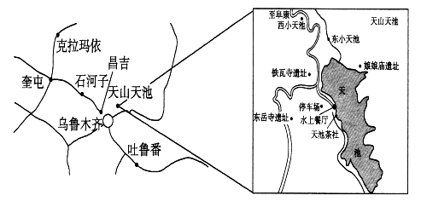
材料三 天山天池景区及周边地区交通示意图。
图 4
分析天山旅游资源开发的优势条件，并简述为办好冬运会该景区应采取的措施。（10分）

43.（10分）【环境保护】
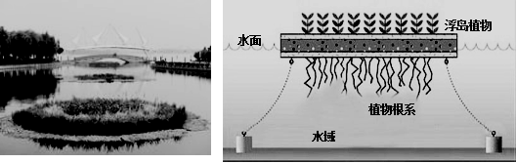
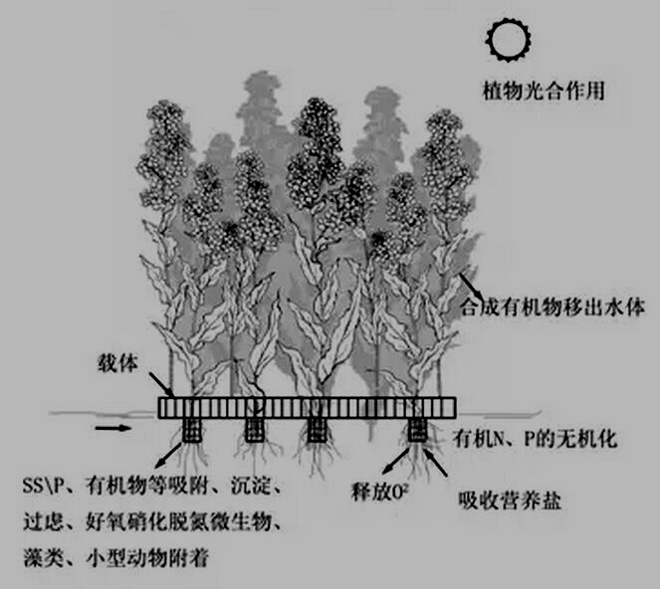
近年来，利用生态工学原理设计、用于解决水体富营养化问题而设计的“生态浮岛”工程项目发展迅速，在河道、湖泊水库治理中取得了较好效果。浮岛上主要种植美人蕉、空心菜、芦苇等多种植物。图5示意“生态浮岛”原理。
图 5
（1）说明“生态浮岛”运用于河湖生态治理的原理。（4分）
（2）分析“生态浮岛”对城市生态环境保护的意义。（6分）

请考生从给出的44、45、46三题中任选一题作答，并用2B铅笔在答题卡上把所选题的题号涂黑，注意选做题目的题号必须与所涂题号一致，如果多做，则按所做的第一题计分。
44.（15分）【历史上重大改革回眸】
材料 霍光的重要历史功绩是废去昌邑王，确定（汉）宣帝继位。这是保证西汉社会继
续发展的一项重要决策。宣帝地节二年（公元前68年），霍光卒。宣帝始亲政事，“励精
为治”，号为“中兴”君王。 汉宣帝时期是西汉盛世的继续，实行武帝末年以来罢兵力
农、“思富养民”的政策。宣帝于本始元年至神爵四年（公元前73～前58年），曾七次
下诏征召人材。又先后诏令安置流民、减免田赋、减低盐价和赈济灾民，还一再派遣使
者或丞相、御史的属官，到各地查处执法不公、擅兴徭赋、出入人罪的不法官吏，考查
地方官治绩。被称为“枢机周密，品式备具，上下相赞”。
——摘编自白寿彝《中国通史》
（1）根据材料，概括指出汉宣帝“励精为治”的变革举措。（8分）
（2）根据材料，分析指出汉宣帝变革举措对社会发展产生的影响。（7分）
45.（15分）【20世纪的战争与和平】
材料一 50年前（1958年），一个叫做杰劳德·霍尔通(Gerald Holtom)的英国人设计了
一个反战标志，他在简单的图案中蕴含了“核裁军”的愿望和诉求。到了现在，这个
标志已经跟可口可乐和耐克的商标一样有名。
——摘编自丁晓蕾《50岁的反战标志》
材料二 乌克兰危机的总爆发在地缘政治上不是孤立的，这场乱局背后充斥着大国的角
力和博弈。早在2014年3月18日，普京闪电般签署了克里米亚入俄协议，并发表了
万言演讲，措辞严 厉地批评西方。舆论甚至把这次演讲与当年丘吉尔的富尔顿“铁幕
演说”相类比。“世界是否进入‘新冷战’时代了”的疑问萦绕在很多人心头。
——摘编自吕正韬《“新冷战”时代真的来临了吗》
（1）根据材料一并结合所学知识，分析指出1958年出现反战标志的历史背景。（7分）
（2）根据材料二并结合所学知识，说明你对“世界是否进入‘新冷战’时代”问题的思索。
（8分）
46．（15分）【中外历史人物评说】
材料 袁世凯在就任民国元首之后，马上出手遏制蒙藏分离主义运动，在劝告库伦哲布
尊丹巴活佛放弃独立的信中，袁世凯反驳哲布尊丹巴对“大清”与“中国”的刻意区分，
指出至库伦独立，前清并未允行，中华民国亦断无允准之理。库伦本为民国领土?甚盼熟
筹利害，棱我民国受于前清之领土及统治权完全无缺。”WWW.ziyuanku.com
《劝谕蒙藏令》宣布现在政体改建共和，五大民族，均与内地平等。务使蒙藏人
民，一切公权、私权，均与内地平等，以昭大同而享幸福。”不久，袁世凯又发布命令说
现在五族共和，凡蒙、藏、回各地方，同为我中华民国领土，则蒙、藏、回各民族，即
同为我中华民国国民，自不能如帝制时代再有藩属名称。此后蒙、藏、回疆等处，自应
统筹规划，以谋内政之统一，而冀民族之大同。”
——摘编自章永乐《“大妥协”:清王朝与中华民国的主权连续性》
（1）根据材料，概括指出袁世凯政府针对蒙藏分离主义运动的态度。（8分）
（2）简要评析袁世凯政府针对蒙藏分离主义运动采取的主要对策。（7分）
永春一中 培元中学
季延中学 石光中学
2017届高三年毕业班第二次联合考试
文科综合试题参考答案
地理参考答案：
1—11 BCCBA ADBDC A
36．（1）向心状水系；河流流程短；流域面积较小；流量小；多季节性河流；无结冰期；夏季水量大，冬季水量小。（水系特征答对2点得2分，水文特征答对2点得2分）
（2）有利影响：大自流盆地，气候干旱，地下水量大、井水可以自流，开采成本低，有利于农牧业发展；井水含有一定盐分，适于牲畜饮用。（4分）
不利影响：井水水温高，需降温处理；井水盐分高，需人工除盐，增加了利用成本（或盐分高，不宜直接灌溉亦可给分）。（4分）
（3）秋冬季节，气温低，肉牛自身新陈代谢慢，受蚊虫侵扰少，疾病少，利于育肥（2分）；罗克汉普顿市是牛、羊、麦混合经营带，此时为该地农闲季节，劳动力充足（2分）。WWW.ziyuanku.com
（4）赞成：甲地：牧场广阔，粗饲料（牧草）丰富；有丰富、适合肉牛饮用的地下水；靠近架子牛放养地，不需要长距离运输，减少损耗；地广人稀，土地租金低。（任答三点得6分）
反对：甲地：气候干旱，河流稀少，水源不足；精饲料（麦类）缺乏；劳动力不足；育肥技术水平低；远离港口，交通不便。（任答三点得6分）
37．（1）和田玉形成于昆仑山的变质岩体中；矿体经外力风化、侵蚀，出露地表；夏季冰川
大量融化；河流水量大，玉石易被搬运至较平缓的甲处堆积；秋季气温下降，河水水
位下降，玉石显露，便于人们拾玉。（每点2分，共10分）
（2）位于盆地边沿的山麓绿洲；地形平坦；水源较充足；农牧业发达；是古代重要的丝绸
产地和集散地。（8分，任答四点即可）
（3）特点：该流域耗水主要集中在4～9月，10月至次年3月耗水量较小。（2分）
原因：4～9月气温较高，蒸发量较大；农作物生长旺盛，需水量较大。（4分）
42．开发条件：旅游资源独特，质量高；地理位置优越，交通便利；距天山北坡经济带近，客源市场广阔；基础设施较完善，地区接待能力较强。（6分，言之有理酌情给分）
措施：加强旅游从业人员培训，提高服务水平和素质；加强旅游市场的监管力度；进一步完善基础设施，提高接待能力；加强宣传推广力度，提高景区知名度。（4分，言之有理酌情给分）
43.（1）原理：①浮岛上水生植物降解水中的COD、氮、磷的含量；
②利用植物根系在水中吸附浮游藻类； ③阻挡阳光，抑制藻类生长；
④浮岛外有大量水面，可增加排涝的流动性。（每点2分，答到任意2点给4分）
（2）意义：①净化水质 ②改善（营造）景观 美化环境 ③为生物（鸟类、鱼类）创造生息空间（增加生物多样性） ④净化空气（吸收CO2、释放O2） ⑤调节气候温湿度（每点2分，答到任意3点给6分）

政治参考答案：
12—13 DBCAA DADCA CD
38．（1）实施减税降费政策，减轻企业负担，降低成本，扩大企业投入，增加有效供给；（3分）财政支出突出针对性，注重精准发力，优化产业结构，能增加有效供给；（3分）
企业税负减轻，从而增加企业利润，使企业降低商品价格，价格降低可以扩大消费需求；（3分）优化资金流向，加大民生支出，适度扩大支出规模，提高支出的有效性，有利于促进社会公平，消费需求和有效投资需求的增长；（3分）实现供求关系新的动态均衡有利于促进 我国经济平稳运行。（2分）
（2）该省政府积极响应中央要求，把中央经济工作会议的部署落到实处，积极发挥地方政府积极性，坚持民主集中制原则，通过切实的措施调控楼市，推进楼市的稳健发展；（4分）
该省政府加强宏观调控，采取多种经济手段，提出综合性调控新思路，化解人们住房焦虑，积极履行经济建设职能和社会建设职能，有利于推进楼市的稳健发展，有利于实现人们“住有所居”的需求。（4分）该省政府积极行动，加强楼市调控，切实解决百姓住房需求，坚持为人民服务，对人民负责，维护了人民利益，提升了政府形象。（4分）
39．（1）答案示例一：赞成（1分）①文化是经济和政治的反映，网络新词是网络时代的产物，是对当代社会生活的反映。（3分）②传统文化的具体内涵要因时而变，传统的汉字文化要顺应社会生活的变迁，随着社会实践的发展网络新词能帮助人们更便捷也更有趣的交流。（3分）③文化在继承中发展，发展是继承的必然要求，文化发展的实质在于文化创新。网络新词是对中国汉字文化的发展与创新，有利于促进汉字文化的丰富和发展。（3分）
答案示例二：反对（1分）①作为中华文化源远流长的见证，汉字是中华文明的重要见证。网络新词严重影响了词义句意的表达，不利于书写中华文化，传承中华文明。（3分）②汉字文化是中华民族的血脉，是人民的精神家园。网络新词是对传统汉字文化的一种亵渎，不利于增强对中华文化的认同感和归属感，不利于显示中华民族厚重的文化底蕴和强大的民族凝聚力。（3分）③网络新词是对中国传统汉字文化的曲解和不尊重，容易导致“历史虚无主义”，也不利于树立高度的文化自觉和文化自信。（3分）
（评分说明：可任选其中一个观点，若两个观点都答的则取其中一个答得较好的观点，但不重复给分）
（2）①原因：认识受主客观条件的制约，人们的认识具有差异性。由于人的立场、观点和方法不同，每个人的知识结构、认识能力和认识水平不同，就会对网络新词的使用产生不同的认识，存在差异是正常的。（4分）人的认识受到主客体因素的制约，使认识具有反复性和无限性。追求真理是一个过程，存在差异是必然的。（4分）
②必要性：实践发展的需要，网络新词的出现和商业化应用，要求人们正确评价其对现代汉语发展的利弊、经济社会的影响，以获得正确的认识，更有效地指导实践。（2分）认识发展的需要，对网络新词的出现和使用产生了认识差异，同时存在语言规范、文明等问题，需要通过深入研究，不能忽视和漠视，需要进一步检验和发展对于网络新词的认识。（2分）
（3）答案示例：在传承汉字文化的基础上，处理好汉字文化继承与发展的关系，尊重汉字文化发展的客观规律，走历史的必由之路。对网络语言兼容并蓄，在规范的前提下，以包容的态度去对待，尊重语言文字，坚持文化自觉，涵养民族文化底蕴。（评分说明“建议要多体现谨慎使用和推广，言之有理即可，每条2分，本题最高得分4分）

历史参考答案：
  - AACDC CBBAC CD
40．（1）特点：
西欧：历经时间长；翻译重科学理论；翻译活动以翻译家个人为主；翻译作品基本上以
天文数学等科技著作为主；翻译运动更有系统性；多是民间自发的翻译活动（民
间为主）；对西欧影响巨大；翻译先前历史辉煌的科技成果。（6分，答对3点即可）
中国：起步较晚；翻译重实用技术；中外学者合译；除科技著作之外，中国还有宗教类、
地理类书籍；翻译运动比较散乱；国家主导性更强；中西交流，翻译西方著作。
（6分，答对3点即可）
（2）背景：
西欧：罗马帝国解体与基督教的胜利；基督教东征使西欧得到大量的阿拉伯语文献及古代 文献；古希腊罗马文明的成就；意大利等地工商业城市兴起，出现资本主义萌芽； 古代阿拉伯人保留了大量古希腊文献；意大利西西里与拜占庭、阿拉伯地区密切的文化商贸联系；翻译家的涌现；文艺复兴运动的推动等。（5分，答对1点2分，2点4分，3点5分）
中国：专制统治；闭关锁国；八股取士（或理学的束缚），士人缺少对于科技研究的兴趣；
经世致用思想的影响；中国在历法、农业、军事方面的实际需要；罗马传教士来华（或
西学东渐）；有识之士的努力；小农经济占主导地位。（5分，答对1点2分，2点4
分，3点5分）
价值：都有利于科技的发展；都促进了文化交流与发展；都促进了学术风气的转变；都有
利于突破旧思想体系的束缚；都有利于经济的发展。（3分，答对1点2分，2点3 分，其它言之成理可酌情赋分）
41．本题的给分从以下四个层面展开：
选题（2分）。论题须围绕“权力转移与国际秩序”展开，才可得2分，如果跑题，不得分。
论点（2分）。论点（结论）须围绕“权力转移与国际秩序”二者的关系展开，才可得2分。
注：（1）有的考生的论题其实也包含了论点。若此，可得4分。
（2）有的考生的论题并没有观点。若此，只可得2分。
（3）由于答题习惯，如考生的观点放在行文末尾亦可。
结合史料，史实依据（4分）。具体分成两个给分点，每个给分点各2分。
第一个给分点：要求：“结合史料”（2分）。
第二个给分点：要求：结合“所学世界近现代史知识”，举例展开论述（2分）。
具体论证（4分）要求：要紧扣论题，逻辑严密，史论结合。
参考示例一：
论题：权力转移推动国际秩序的变迁
论点：15世纪至19世纪，西方的崛起推动东方从属于西方的世界政治格局的形成。
论证：15世纪后，文艺复兴、宗教改革和启蒙运动解放了西方人们的思想；资产阶级革命和改革，西方资产阶级代议制纷纷确立；新航路开辟、早期殖民扩张推动了西方资本主义经济的发展，尤其是工业革命大大加速了西方的崛起。随着西方的崛起，欧美列强在全球范围内倾销商品，拓展世界市场，20世纪初确立起以西欧为中心的国际秩序。
参考示例二：
论题：权力转移推动国际秩序的变迁
论点：20世纪后特别是二战以后，西欧的衰落和美苏的崛起推动两极格局的形成。
论证：从19世纪末开始，第二次工业革命使美国经济迅速发展、制度渐趋完善，至二战后，美国成为资本主义世界头号强国，控制联合国，建立了以美国为中心的世界经济体系；而传统的力量中心西欧衰落；苏联通过计划经济体制快速实现工业化，二战中政治影响力和军事实力迅速增强，成为与美国匹敌的大国。在这种局面下，二战后世界形成了美苏对峙的两极格局。
参考示例三：
论题：权力转移推动国际秩序的变迁
论点：20世纪90年代以来，随着苏联解体以及经济实力的多极化推动着世界格局多极化趋势越来越明显
论证：20世纪90年代，苏东剧变的发生标志着两极格局的瓦解；随着美国实力的相对削弱，中国、俄罗斯、欧盟、日本、第三世界等力量的崛起，国际权力发生转移，推动着世界政治经济格局向多极化方向发展。
44．（15分）
（1）举措：推行和平政策；发展农业生产；继承“休养生息”政策；重用人才；
整顿吏治。（答出四点即可得8分）
（2）影响：促进了汉朝经济的持续发展；有利于社会的稳定；缓和了国内民族矛盾；形成
“宣帝中兴”局面。（7分）
45. （15分）
（1）历史背景：美苏“冷战”格局的形成；核战争和核恐怖的威胁；二战后人民反战运动
的发展；人民对二战的反省；人民祈求和平的愿望和诉求。（答出四点即可得7分）
（2）以下答案可任选其一作答：
观点一：世界没有进入“新冷战”时代。（2分）理由：世界多极化发展趋势；世界经
济全球化的影响；世界经济区域集团化的要求；世界爱好和平力量的不断壮大。
（答出三点即可得6分）
观点二：世界进入“新冷战”时代。（2分）理由：美、俄国家战略利益不同；美、俄
强权政治依旧存在；美、苏“冷战思维”的影响。（6分）
46．（15分）
（1）态度：明确反对蒙藏分离，坚决维护领土主权完整；反对哲布尊丹巴对“大
清”与“中国”的刻意区分；晓以利害，劝告分离主义头目放弃分离活动；提出民族
平等等法令和措施。（7分）
（2）简要评析：有利于瓦解、打击民族分裂势力；有利于提高少数民族的地位，缓和了民
族矛盾；对维护祖国统一起了积极作用。（8分）

